Sky Drive

Introdução
Os estágios supervisionados são disciplinas da matriz curricular da Faculdade 7 de Setembro (FA7) que consistem em práticas de ensino-aprendizagem com caráter pedagógico, marcado pela relação professor-estudante, em torno de uma experiência não-acadêmica, propiciando a oportunidade para análise desta prática à luz dos conteúdos teóricos inseridos no curso. Durante a disciplina de Estágio Supervisionado I cada aluno é estimulado a conceber, projetar e desenvolver um jogo para plataformas móveis utilizando a Linguagem Lua e Plataforma Corona SDK.
O presente relato apresenta o jogo Sky Drive desenvolvido durante o semestre 2014.2 na disciplina de Estágio Supervisionado I do curso de Sistemas de Informação da (FA7).

Metodologia
Para a produção do jogo foi necessário conhecer o Corona SDK e a linguagem de programação Lua.
Corona SDK é um kit de desenvolmento para sistemas móveis multi-plataforma. Com ele é possível criar jogos e aplicativos para smartphones ou tablets que rodem os sistemas Android do Google ou IOS da Apple.
Lua é uma linguagem de programação muito rápida e fácil de usar, bastante utilizada para desenvolvimento de jogos, se assemelha muito com Perl, o Python e o Ruby. Foi necessário realizar vários teste e buscar conhecimentos específicos, pois até então não tinha conhecimento algum para desenvolvimento de jogos.
Foi concebido um protótipo de baixa fidelidade para se ter uma ideia geral de como seria o projeto como um todo, na medida que o conhecimento foi sendo adquirido, novas ideias forma aparecendo, e consequentemente amadurecendo o protótipo inicial.

Resultados Alcançados
Sky Drive é um jogo simples, o objetivo é controlar um dirigível(tocando na tela) sem deixalo colidir nos balões, a cada balão que o dirigível ultrapassar ganha um ponto.
- Diagrama de navegação
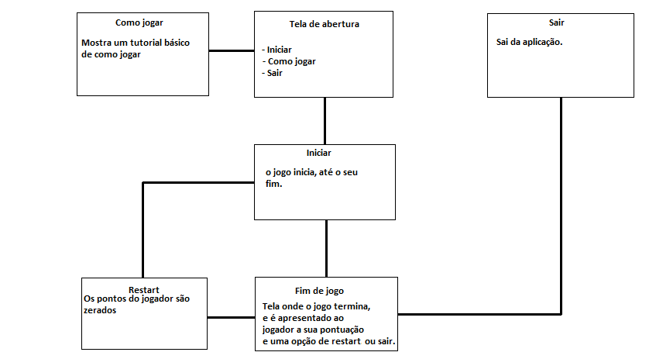
- Regras do jogo
O jogo tem como regra, evitar colisão com os balões que aparecem na tela.
- Vidas
Sky Drive não tem vida.
- Pontos
A pontuação ocorre quando o dirigível ultrapassa os balões.
- Como o jogo acaba
O jogo encerra quando o dirigível colide com algum balão, e assim gerando uma explosão.

Considerações Finais
Ainda falta ser feito alguns detalhes no Sky Drive, tais como som, detalhes no menu, detalhes na tela de restart e pequenos detalhes no jogo. O jogo ficou bom e bem divertido apesar desse detalhes que faltam, foi uma experiência incrível e uma bagagem de conhecimento que futuramente penso em aprimorar.

